**Claves para iniciar   
un CoE RPA**

**itSMF España**

—

Edificio Torre de Cristal Paseo de la Castellana 259C Piso18

28049 - Madrid

ña

**Resumen Ejecutivo**

Existen muchos documentos sobre mejores prácticas para constituir un Centro de Excelencia de Robotización. En ellos se

explican procesos, procedimientos,   
organización, herramientas, etc.

Sin embargo, a la hora de iniciar los trabajos, la automatización de los procesos, nos surgen dudas, ¿por dónde empezamos?, ¿qué aspectos hay que tener en cuenta?, ¿qué debo hacer?, ¿qué debo errores evitar?

Este documento trata de resolver esas primeras dudas con el objetivo de centrarse en los aspectos más importantes de un proyecto de automatización.

PÁGINA 4 >>>

**Objetivo del documento**

El objetivo de este whitepaper es que sea tremendamente práctico siguiendo las etapas fundamentales del ciclo de vida de la automatización de procesos. Se incluye una pequeña definición de cada una de dichas etapas, y además un conjunto de consejos de lo que se debe y no se debe hacer a la hora de acometer proyectos de esta tipología. En definitiva, un conjunto de lecciones aprendidas.

**A quién va dirigido**

Este documento va dirigido a:

> Jefes de proyectos de automatización de procesos mediante RPA

> Scrum Masters/Product/Process owner > Responsables de Hub / CoE de RPA

itSMF España

<<<<< PÁGINA 5

**El Ciclo de vida de   
Automatización   
de Procesos**

Como en cualquier viaje necesitaremos un mapa para situarnos y tener en cuenta cada una de las etapas por las que vamos a pasar a la hora de automatizar un proceso. Nuestro mapa será el Ciclo de Vida de la Automatización de Procesos junto con un conjunto de entregables de cada una de las etapas. Dicho Ciclo de vida se recoge en el siguiente gráfico.

|  |  |  |  |  |  |  |  |  |  |  |  |  |  |  |  |  |  |  |  |  |  |  |  |  |  |  |  |  |
| --- | --- | --- | --- | --- | --- | --- | --- | --- | --- | --- | --- | --- | --- | --- | --- | --- | --- | --- | --- | --- | --- | --- | --- | --- | --- | --- | --- | --- |
| **Metodología Automatización** | | | | | | | | | | | | | | | | | | | | | | | | | | | | |
| Negocio | | | | | | | Centro De Excelencia Automatización | | | | | | | | | | | | | | | | | | | | | |
|  | | | | | | | **NO** | | | | | | | | | | | | | | | | | | | | | |
| **INICIO** | | | | | | |
|  | | | | | | | | | | | | | | | | | | | | | |
|  | | FICHA DE SOLICITUD  DE AUTOMATIZACIÓN | | | | |
|  | **DEFINICIÓN** | | |  | | | | | | | | | | **DISEÑO** | | | | |  | | |
|  | | | | | | |
|  | **GESTIÓN DE  LA DEMANDA** | | | | |  |
|  | **DEL PROCESO** | | | **¿APROBADO? SI** | | | | | | | | | | **DEL PROCESO** | | | | | SDD | | |
|  | | | |  | | | | | | | | | | | | | |  | | | |
|  |  | | |  | | |
|  | | | |  | | | | | | | | | | | | | | | | | |
|  | | | |  | | | | | |  | | | | | | | | | | |  |
|  | ANÁLISIS | | |  | **ANÁLISIS DE  VIABILIDAD** | |
| PDD PLAN PRUEBAS | | | | | | | | | |  | | | | |  | | **PRUEBAS** | | | |  |
|  | | | | | | | |  | | **CONSTRUCCIÓN** | | | | |  | | **INDIVIDUALES  /INTEGRACIÓN** | | | |  |
|  | VIABILIDAD | | | | | |
|  | | | | | | | |  | |  | | | | | | |  | | | |  |
|  |  | | | | | |  | | | | | | | | | |  | | | | | | |  | | | |  |
|  | | | | | | | | | | | | | | | |  |  | | | | |
|  | **UAT** | | | | |  |
|  | |  | | | | | | | | | | | | | | |  | | | | |
| RESULTADO  PRUEBAS  **NO** | | | | | | |
|  | |  | | | | | PLAN  DE | | **PASO A**  **OPERACIÓN Y**  **MANTENIMIENTO** | | | |  | | | | **FIN** | | |  | |
|  | | SOPORTE | | | | | | | | | |  | | | | | | | | | |
| **¿APROBADO?** | | | **SI** | | | | MANUAL  OPERACION | | | | | | | | | | | |  | | | | | | | | | |
|  | | | **PASO A** | |  | **ESTABILIZACIÓN** | | | | |  |  | | | | | | | | | |
|  | | | **PRODUCCIÓN** | |  |  | | | | |  | | | | | | | | | | |
|  | | | | | | |
|  | | | | | | | | | | | | | | | | | | | | | |



itSMF España

PÁGINA 6 >>>

**Gestión de la Demanda**

Este proceso nos permite hacer un estudio de las necesidades de automatización, implicando a los roles necesarios y con la finalidad de realizar un screening de los procesos y así seleccionar aquellos que mejores resultados van a proporcionar tras su automatización. Incluye la realización de un análisis de viabilidad técnica para así evaluar si RPA es la solución técnica a emplear.

**Qué hacer:**



* Entender que el objetivo no es automatizar, sino que es mejorar el ROI, la precisión y flexibilidad del proceso.
* Definir claramente los Roles implicados (Process Owner y Stakeholders)
* Estructurar correctamente los workshops para recopilar los datos disponibles.
* Asegurar que asistan las personas adecuadas, que conozcan el proceso, sobre todo la implicación de los SME.
* Valorar rediseñar el proceso para robots ya que inicialmente se diseñaron para personas.

**¿Cómo seleccionar el proceso a automatizar?:**

> Analizar y definir el Objetivo a cumplir y las motivaciones (Ahorro, calidad, Riesgo operativo...)

> Comenzar por robotizar procesos más simples y estables.

> Crear una Ficha de Solicitud simple y con la información que permita identificar el proceso y así

preparar la propuesta de automatización.

> Realizar un Análisis de Viabilidad técnica que permite evaluar si los datos que se manejan están

estructurados, si hay reglas de negocio claras, si la solución técnica es capaz de interactuar con las

aplicaciones que dan soporte al proceso, etc

> Crear un Modelo de valoración según complejidad y valor para el negocio.

> Preparar el Caso de Negocio que permita identificar los beneficios cuantitativos y cualitativos de la

solución. Tener claro el objetivo que se persigue con la robotización y si es posible, el volumen y

tiempo de ejecución de los procesos.

* Integrar desde el inicio a las áreas de IT y Seguridad. Consultar, por ejemplo, que las tareas a automatizar no están planificadas para su incorporación en aplicaciones existentes a través de evoluciones de las mismas, al menos en el corto plazo.

**Qué no hacer:**



* Empezar con macroprocesos completos, aunque se identifiquen como los que mayor ahorro conseguirán.
* Automatizar procesos inexistentes y que se construyen a la vez que se automatiza.
* Sobreestimar la calidad de los datos.
* Generar expectativas poco realistas sobre los que es la automatización.
* No tener criterios claros a la hora de hacer el screening de los procesos.



itSMF España

<<<<< PÁGINA 7

**Definición del Proceso**

El objetivo primordial es generar el documento de definición del proceso (PDD) que nos permitirá entender paso a paso lo que debe hacer el proceso, así como las excepciones del mismo.

itSMF España



**Qué hacer:**

**Qué no hacer:**

* Seguir el proceso manual al pie de la letra sin valorar un rediseño y así aprovechar las ventajas de la tecnología.
* No verificar las diferencias entre los entornos de desarrollo y producción.
* No aprobar el PDD y comenzar a diseñar.
* Contemplar todas las reglas o excepciones.
* Identificar todas las variables que afectan de manera externa a la ejecución del proceso automatizable.
* Pensar en rediseñar el proceso, pensado para personas, para que sea ejecutado robots, para así aprovechar toda la potencialidad de las personas y de la tecnología.
* Entender el entorno tecnológico, sistemas y aplicaciones involucradas.
* **Analizar en profundidad del proceso a robotizar:**

>Flujo (camino feliz y caminos no tan felices).

>Sucesión de aplicaciones, pantallas, campos y datos.

>Excepciones y su control.

>Identificar de manera temprana las excepciones y variaciones de las mismas. No solo se detallará el proceso sino también se estudiarán las excepciones y la solución a su tratamiento dentro del proceso a robotizar.

>Utilizar la documentación existente del proceso y validación por el process owner de que esa documentación es fidedigna y está actualizada.

PÁGINA 8 >>>

**Diseño de la Solución**

El objetivo es definir el diseño de la automatización (SDD), asegurando que se siguen las mejores prácticas, que se realiza una utilización o reutilización eficiente de los componentes.

**Qué hacer:**



* Pensar en el diseño de procesos y librerías que favorezcan la reutilización
* Diseñar pensando en el mantenimiento posterior del proceso.
* Rediseñar del modelo de proceso y manual de ejecución del proceso.
* Asegurar la existencia de un rol de arquitecto RPA que valide el SDD y asegure las buenas prácticas de diseño y reutilización.
* Validar que se disponen las capacidades tecnológicas necesarias para la ejecución del proceso (incluyendo por ejemplo ML, capacidades cognitivas, etc.) previamente a la construcción.

**Consideraciones de Diseño:**

**Fiabilidad:** La solución es capaz de realizar una función requerida bajo condiciones especificadas durante un período de tiempo especificado.

**Reutilización:** La capacidad de utilizar algunos o todos los aspectos preexistentes del software en otros proyectos con poca o ninguna modificación.

**Robustez:** La solución es capaz de operar bajo estrés o tolerar situaciones impredecibles o datos no válidos.

**Rendimiento:** La solución realiza sus tareas dentro de un marco de tiempo que es aceptable y consume una capacidad del robot aceptable.

**Escalabilidad:** La solución se adapta bien al aumento del número de transacciones.

**Modularidad:** La solución resultante debe disponer componentes independientes bien definidos, lo que conduce a una mejor mantenibilidad.

**Qué no hacer:**



* Confundir que es un diseño de una prueba de concepto y un proceso productivo.
* Comenzar la construcción sin una validación del SDD por un rol de arquitectura RPA.
* Solo pensar en el “camino feliz” del proceso. No verificar todas las casuísticas que inciden en el proceso y que finalmente pueden ocasionar la parada del robot, no sólo del proceso.



itSMF España

<<<<< PÁGINA 9

**Construcción (sprints)**



Es aquí donde se desarrolla el proceso y sus componentes, donde se interactúa con las aplicaciones y datos y se aplican las reglas de negocios. El resultado será un proceso que se ejecuta eficazmente.

**Qué hacer:**



* Disponer de un entorno con las aplicaciones similares a producción.
* Disponer de entornos de desarrollo y pruebas.
* Enfoque de proyecto cerrado, con funcionalidades y entregas parciales en cada sprint (MVPs que permitan liberar valor de tareas automatizadas y que aporten valor por sí mismas lo antes posible).
* Realizar una validación continua de las tareas automatizadas por parte del Process Owner.
* Asegurar el canal de comunicación (y utilizarlo) entre el equipo de desarrollo de RPA y responsables de aplicaciones automatizadas para mantenerse informado de cambios en las aplicaciones y poder realizar las pruebas de automatización.

**Qué no hacer:**



* Incorporar de forma descontrolada nuevas funcionalidades / tareas automatizadas en el proceso sin tener en cuenta el diseño y el impacto en la estimación inicial (al menos asegurar que el PO y otros stakeholders entienden y asumen el impacto antes de la construcción del cambio).



itSMF España

PÁGINA 10 >>>

**Pruebas (sprints)**

Mediante estas pruebas nos aseguramos de que todos los componentes del proceso están integrados y que el proceso responde a lo especificado en el PDD.



**Qué hacer:**

**Qué no hacer:**

* Explicar al Process Owner cómo va a funcionar el proceso y lograr el compromiso del process Owner en la ejecución de UAT.
* Verificar que los resultado manuales y automatizados coinciden en detalle.
* Obtener la aprobación formal del process Owner sobre el resultado satisfactorio de la ejecución de los casos de prueba.
* Establecer un conjunto de pruebas básicas y datos de entrada que permita realizar las primeras validaciones al equipo de desarrollo.
* Organizar / acordar los casos de prueba antes de la ejecución.
* Realizar directamente las pruebas con el usuario / process Owner sin haber realizado pruebas iniciales con datos / sistemas lo más parecido posible a los reales por parte del equipo de desarrollo RPA.



itSMF España

<<<<< PÁGINA 11

**Paso a Producción (sprint)**

Generar los paquetes/release para que el proceso automatizado funcione en los entornos de producción, así como la documentación propia del paso a producción y el manual de operación del proceso. El proceso será recepcionado por el equipo de operación que debe tener toda la información necesaria para su correcta planificación y gestión.

**Qué hacer:**



* Formar los implicados para que entienda la solución y puedan gestionarla. Por ejemplo, revisión de logs o cambio en las fechas del lanzamiento de los procesos.
* Entregar las acciones a realizar en el paso a producción. A menudo hay que realizar configuraciones específicas de los entornos, creación de credenciales, etc.
* Entrega del manual de operación actualizado en el que se incluyan los procesos de escalado antes cualquier incidencia en producción.

**Qué no hacer:**



* Pasar a producción automatizaciones sin la validación del process Owner y del responsable de operación y mantenimiento RPA.
* Proporcionar documentación o actualizada o errónea. Esto hace que los pasos a producción que deben ser tremendamente ágiles se extiendan en el tiempo más de lo deseable.

itSMF España

PÁGINA 12 >>>

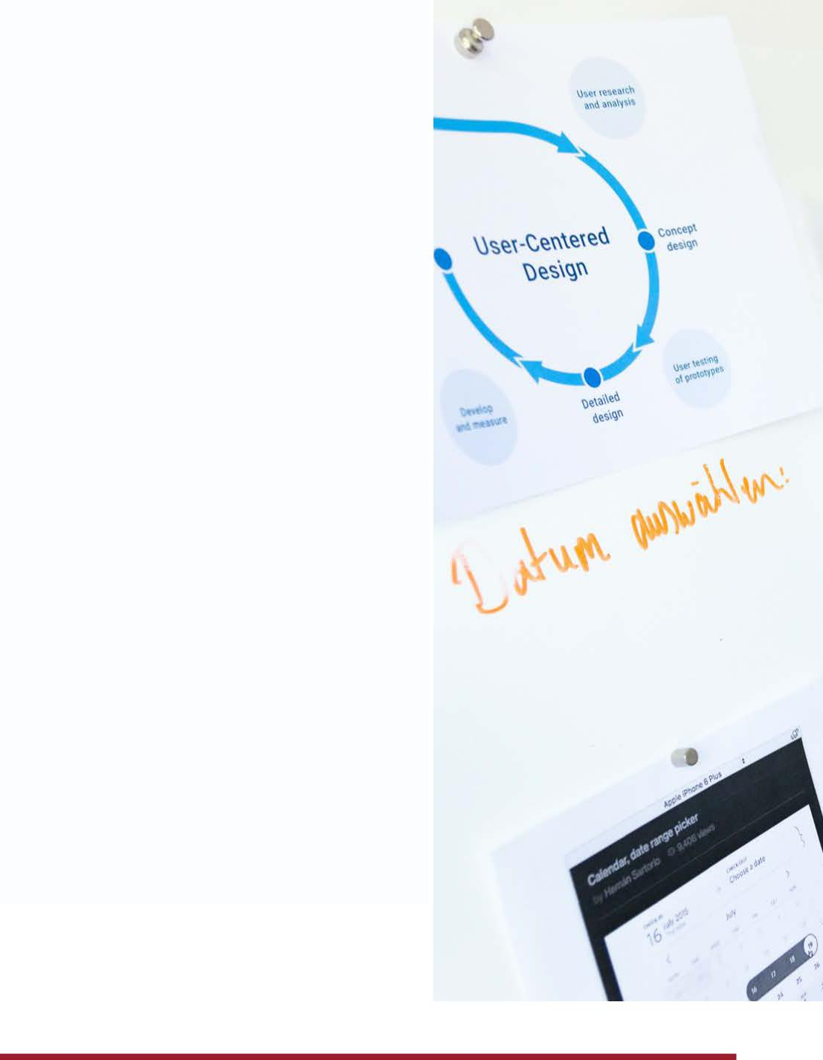**Estabilización**

Tras el paso a producción, todo debe funcionar correctamente. Sin embargo, no está de más disponer de un periodo en el que se comparan los resultados tras la automatización del proceso con los generados manualmente. Es, en definitiva, un periodo corto de tiempo en el que se monitoriza el proceso con especial atención para comprobar su correcto funcionamiento. Es el momento en el que el proceso estabilizado se traspasa formalmente a ´los servicios de operación y mantenimiento.

**Qué hacer:**



* Establecer períodos de “infancia” o de soporte inicial para supervisar las primeras ejecuciones tras la puesta en producción.
* Establecer un plazo para la finalización del paralelo (manual vs robots).
* Verificación de resultados de la operación de los procesos.
* Revisar y verificar el resultado final del caso de negocio.
* Planificar una sesión de paso a operación y mantenimiento definitivo cuando las ejecuciones sean estables.

**Qué no hacer:**



* Incorporar cambios de última hora o ajustes en la construcción de la robotización.
* No ser exhaustivo en la verificación de los resultados.

itSMF España



<<<<< PÁGINA 13

**Transferencia a Operación y mantenimiento**

Es el momento en el que el proceso estabilizado se traspasa formalmente a los servicios de operación y mantenimiento.

**Qué hacer:**

* Definir los procedimientos de soporte y escalado.
* Realizar una sesión de comunicación que permita trasmitir los aspectos relevantes del proceso (el procedimiento es importante pero también la interrelación).
* Establecer un hito / validación formal del paso a operación y mantenimiento.

**Qué no hacer:**

* Realizar el traspaso de forma administrativa sin una sesión de comuncación y transferencia formal
* Pasar a Operación y Mantenimiento procesos no estables y/o con errores.

itSMF España

PÁGINA 14 >>>

**Continuidad   
de negocio**

Dado que el proceso ahora está siendo operado por un robot hay que definir cómo se ejecutará el proceso si éste falla o los sistemas que dar soporte a la solución técnica o al proceso dejan de funcionar.

**Qué hacer:**



* Definir claramente los roles y responsabilidades del plan de continuidad.
* Disponer de documentación sobre la ejecución de los procesos AS-IS (PDD) y posibles cambios tras la automatización que permitan ejecutar el proceso manualmente en caso de contingencia / desastre.
* Asegurar infraestructuras y plataformas robustas y con niveles de servicio (RTO/RPOs) en líneas con la criticidad de los procesos automatizados.
* Realizar pruebas de continuidad de forma periódica, tanto para la infraestructura como para el proceso, cubriendo al menos parcialmente los procesos automatizados.
* Revisar periódicamente la estrategia de continuidad y confirmar su validez en función de la criticidad para el negocio de los procesos automatizados.

**Qué no hacer:**



* Pensar que nunca se va a producir un fallo de continuidad.
* Confiar en que el proceso puede seguir siendo ejecutado meses después por las personas que realizaban la tarea manualmente previamente.

itSMF España



<<<<< PÁGINA 15

**Conclusión**

A veces, más importante que pensar en los resultados a largo plazo de un Centro de Excelencia de RPA, es pensar cómo se acometen los proyectos de automatización y aprender de los errores y éxitos de otros. Los consejos incluidos en este whitepaper son fruto de la experiencia y reflexión de un conjunto de profesionales que llevan varios años realizando proyectos de automatización.

itSMF España

PÁGINA 16 >>>

**Siglas**

**MVP:** Minimum Viable Product - Producto Mínimo Viable

**PDD:** Process Definition Document - Documento de Definición el Proceso

**PO:** Process Owner - Propietario del Proceso

**ROI:** Return of Investment - Retorno de la Inversión

**RPA:** Robotics Process Automation

|  |  |
| --- | --- |
| **RTO/RPO:** | Recovery Time Objective / Recovery Point Objective  Tiempo y Punto objetivo de recuperación de datos / sistemas ante un desastre |

**SDD:** Solution Design Document - Documento de Diseño de la Solución

**SME:** Subject Matter Expert - Experto en la materia

**UAT:** User Acceptance Test - Pruebas de usuario



itSMF España

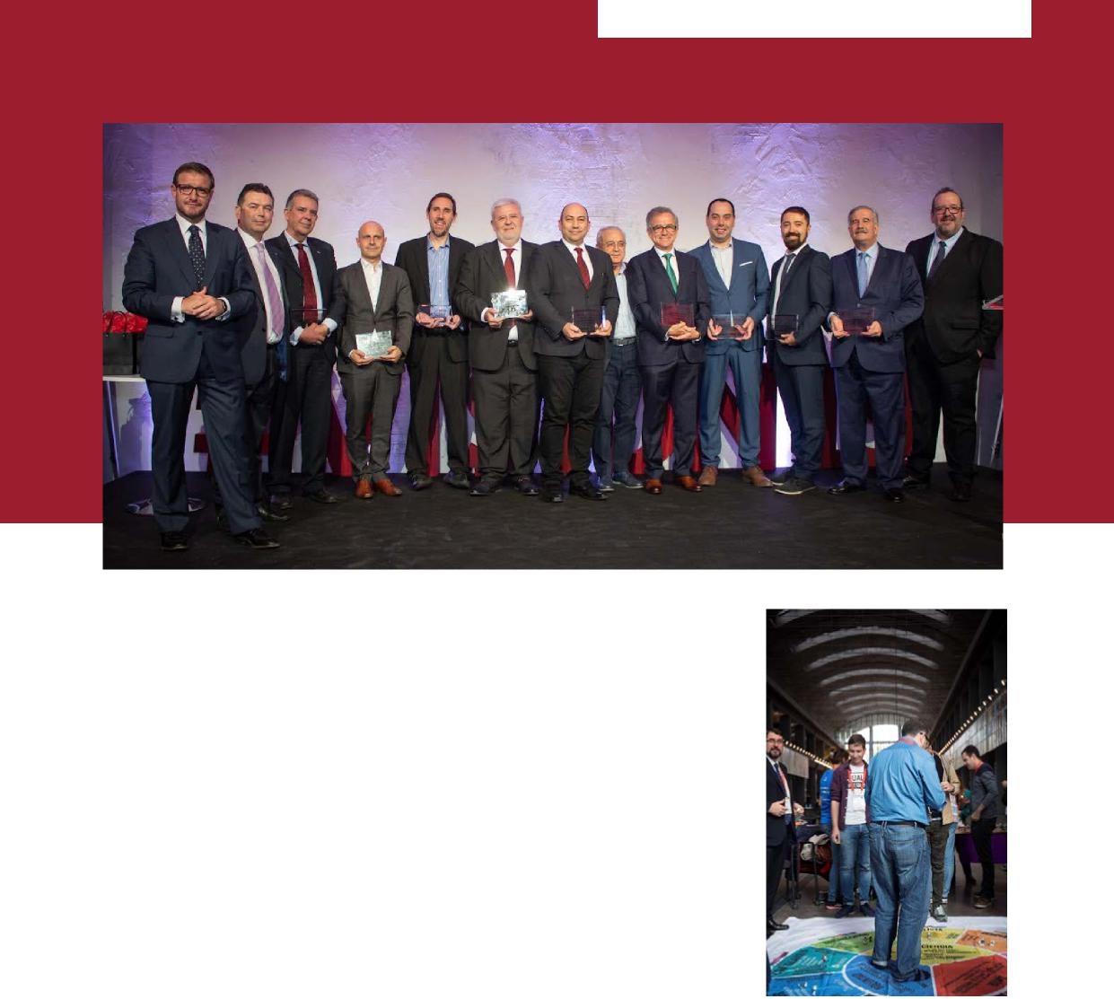

<<<<< PÁGINA 17

**Acerca de ITSMF**

itSMF (Information Technology Service Management Forum por sus siglas en inglés) es una gran comunidad mundial de conocimiento para compartir prácticas sobre el gobierno y la gestión del servicio de las Tecnologías de la Información.

Nuestra actividad se centra en debatir, generar y difundir mejores prácticas y experiencias.

Nuestro foro aglutina a más de 10.000 profesionales con responsabilidades en Gobierno y Gestión de Tecnologías de la Información.

Constituida en 1991, itSMF está presente en más de 50 países como Reino Unido, EEUU, España, Holanda, Japón, Australia, Italia, Francia, Bélgica, Alemania, República Checa, Portugal, Noruega, Brasil, Argentina, Chile, México, Canadá, Singapur, etc.

Somos una organización independiente de los fabricantes, comprometida con la generación de buenas prácticas, y de normativa internacional y nacional.

Somos una asociación sin ánimo de lucro.

itSMF España forma parte de la comunidad mundial de prácticas. Nuestra actividad gira entorno a la creación y difusión de las buenas prácticas y las experiencias relativas al Gobierno y Gestión de los Servicios de Tecnologías de la Información.

itSMF España está centrada en intercambiar puntos de vista, compartir experiencias y participar en el desarrollo continuo de mejores prácticas y estándares.

**itSMF España** tiene su sede social en:

**itSMF España**

Edificio Torre de Cristal.

Paseo de la Castellana, 259C Piso 18. 28046-Madrid

Puede encontrar, más información en: [**https://news.itsmf.es**](https://news.itsmf.es)

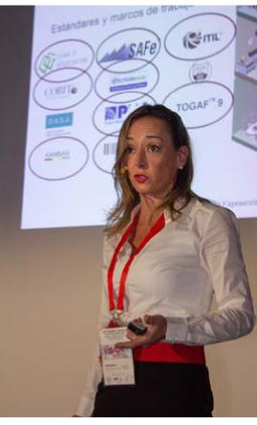





itSMF España

**PÁGINA 18 >>>**

**Patrocinadores Anuales   
de itSMF España**

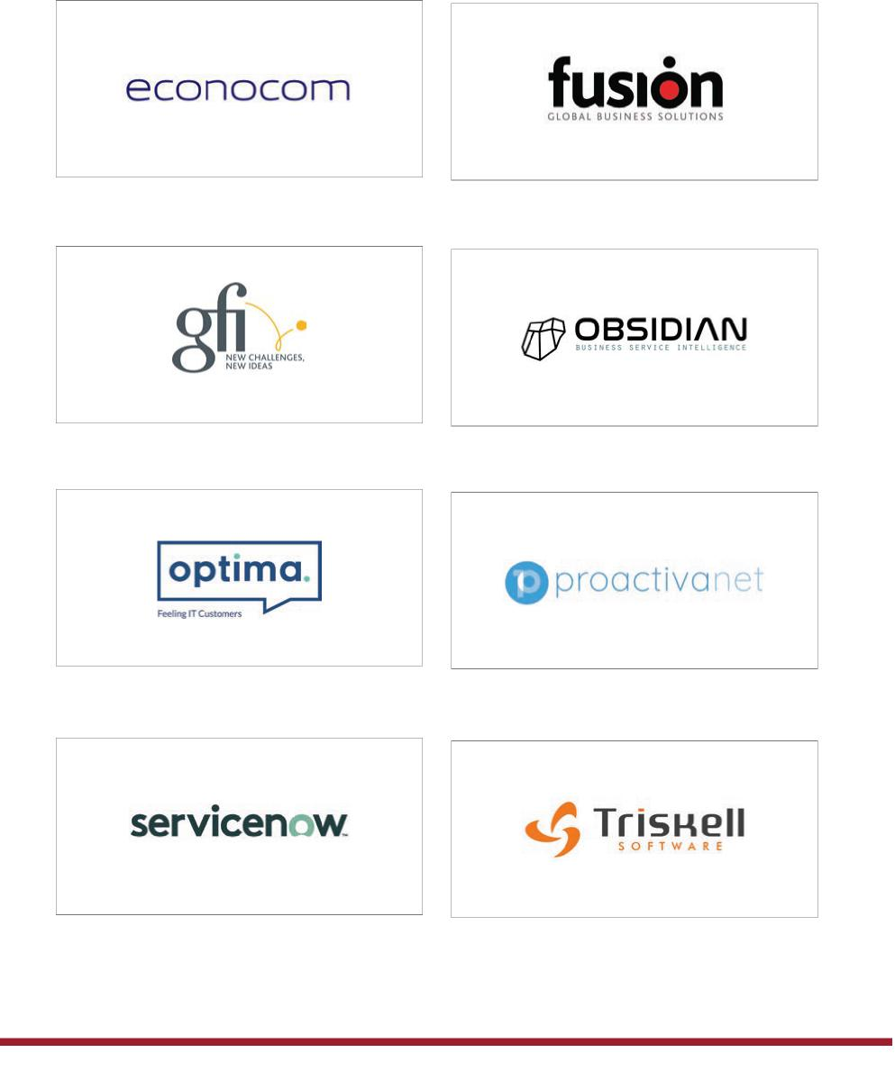

**itSMF España**



**Claves para iniciar un CoE RPA**

**itSMF España**

**—**

**Edificio Torre de Cristal Paseo de la Castellana 259C Piso18**

**28049-Madrid**